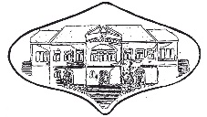 | Dom za odrasle osobe Blato | 32. Ulica 49, 20271 Blato  Tel: 020/851-220  email:domzaodrasle.blato@gmail.com  web: http://www.dom-blato.com.hr  IBAN: HR7123900011100024668  OIB:99467043079

IZVJEŠĆE SA XV. SJEDNICE UPRAVNOG VIJEĆA

Dana 24. 07. 2026. godine s početkom u 09:00 sati održana je telefonskim putem XV. sjednica Upravnog vijeća.

Dnevni red se sastojao od 1 točke:
Dnevni red:
- Izvještaj o izvršenju financijskog plana Doma za odrasle osobe Blato za razdoblje od 01-06/2026. godine
Izvjestitelj, viši referent-voditelj računovodstva Anita Staničić

Ad. 1) Upravno vijeće je jednoglasno usvojilo Izvještaj o izvršenju financijskog plana Doma za odrasle osobe Blato za razdoblje od 01-06/2026. godine

Sjednica je završila u 9:15 sati.

